JAVA基础：hashmap源码，为什么重写key时还要重写equals方法，concurrent包。cas原理，缺点，springboot自动化配置原理，mybatis原理，MySQL执行原理，索引优化，组合索引，索引的原理，两种引擎特点。红黑树原理。锁类型，阻塞队列

面试房多多：
1.JAVA集合，

2.concurrent包下面有哪些内容，
CyclicBarrier和CountDownLatch
3.lambd表达式，
4.jvm虚拟机，
5.内存结构，
6.线程栈包含内容，
7.垃圾收集器，
8.垃圾收集算法，
9.几个算法区域划分，
10.数据结构，算法有哪些，快速算法，
11.二叉树为什么查询快，
12.Linux命令（100万行数据中找出指定关键字的内容），
13.spring请求过程，
14.拦截器，
15.aop，
16.容器启动时CPU百分之百原因，
17.死循环，
StackOverflowError和OutOfMemoryError的区别，
https://blog.csdn.net/sinat_36246371/article/details/53465328
（堆栈溢出错误一般是递归调用；内存溢出一般是出现在申请了较多的内存空间没有释放的情形
）。

18.mybatis事务，方法传输级别，编程式事务和声明式事务。

事务的特性和隔离级别（概念性问题---面试）

事务的特性ACID
● 1）原子性（Atomicity）原子性是指事务是一个不可分割的工作单位，事务中的操作 要么都发生，要么都不发生。
● 2）一致性（Consistency）一个事务中，事务前后数据的完整性必须保持一致。
● 3）隔离性（Isolation）多个事务，事务的隔离性是指多个用户并发访问数据库时， 一个用户的 事务不能被其它用户的事务所干扰，多个并发事务之间数据要相互隔离。
● 4）持久性（Durability）持久性是指一个事务一旦被提交，它对数据库中数据的改变 就是永久性的，接下来即使数据库发生故障也不应该对其有任何影响。

并发访问问题----由隔离性引起
如果不考虑隔离性，事务存在3种并发访问问题。
- 脏读：B事务读取到了A事务尚未提交的数据 ------ 要求B事务要读取A事 务提交的数据
- 不可重复读：一个事务中 两次读取的数据的内容不一致 ----- 要求的是一个事 务中多次读取时数据是一致的 --- unpdate
- 幻读/虚读：一个事务中 两次读取的数据的数量不一致 ----- 要求在一个事务多 次读取的数据的数量是一致的 --insert delete

事务的隔离级别
- read uncommitted : 读取尚未提交的数据 ：哪个问题都不能解决
- read committed：读取已经提交的数据 ：可以解决脏读 ---- oracle默认的
- repeatable read：重读读取：可以解决脏读 和 不可重复读 ---mysql默认的
- serializable：串行化：可以解决 脏读 不可重复读 和 虚读---相当于锁表（实际应用中不会使用）

19.请求接口的性能评价:响应时间和一秒钟响应次数，并发量。
20.微服务优缺点。
21.后端模块化，在前端和后端间增加分层，组合后端模块。
锁，可重入锁，死锁产生原因。
22.索引建立与优化。
23.Linux文件系统。
24.JAVA1.8新特点。
25.吞吐量的理解。
26.nio名称及特点，几种io，JAVA性能调优参数考虑，一致性哈希算法（https://www.toutiao.com/i6576393293712589319/
）

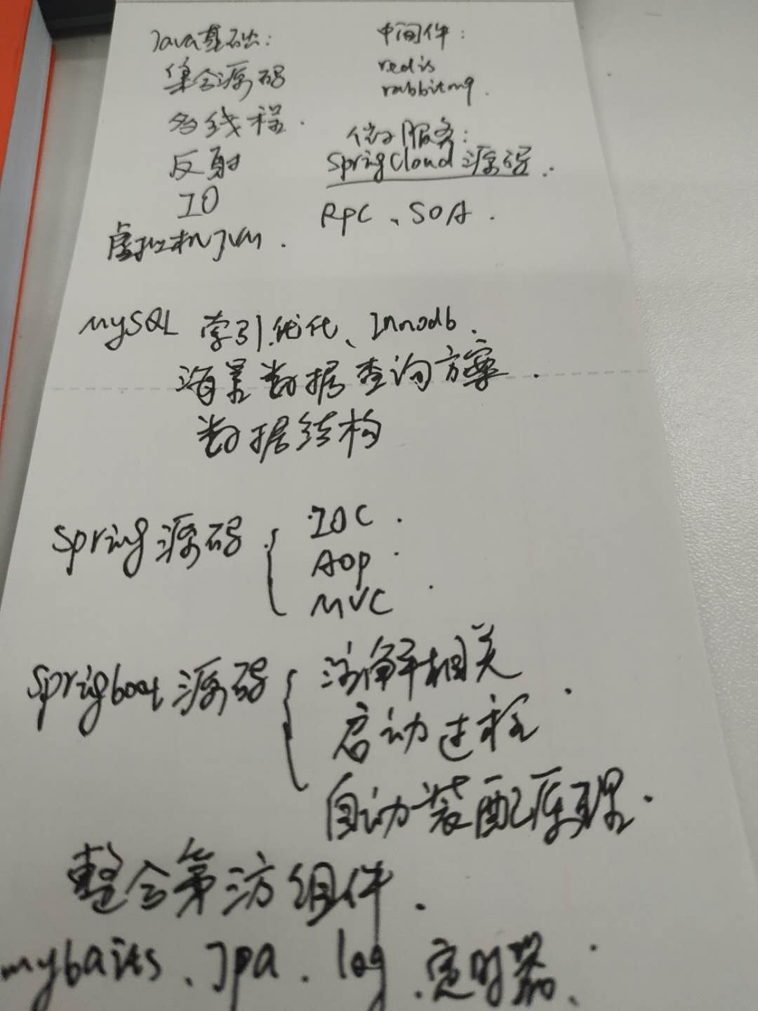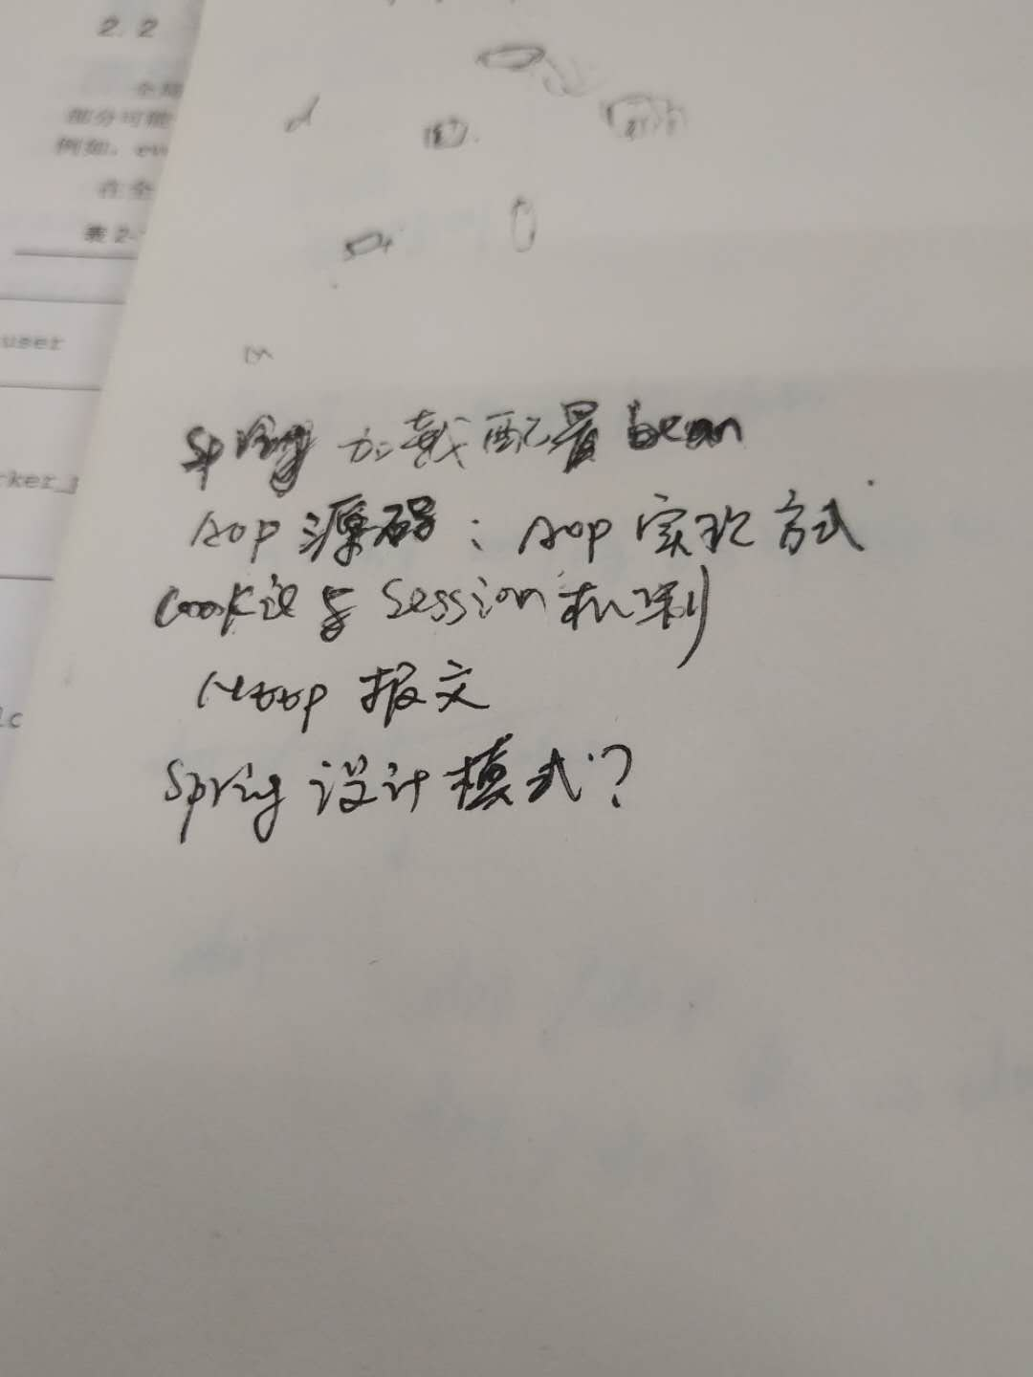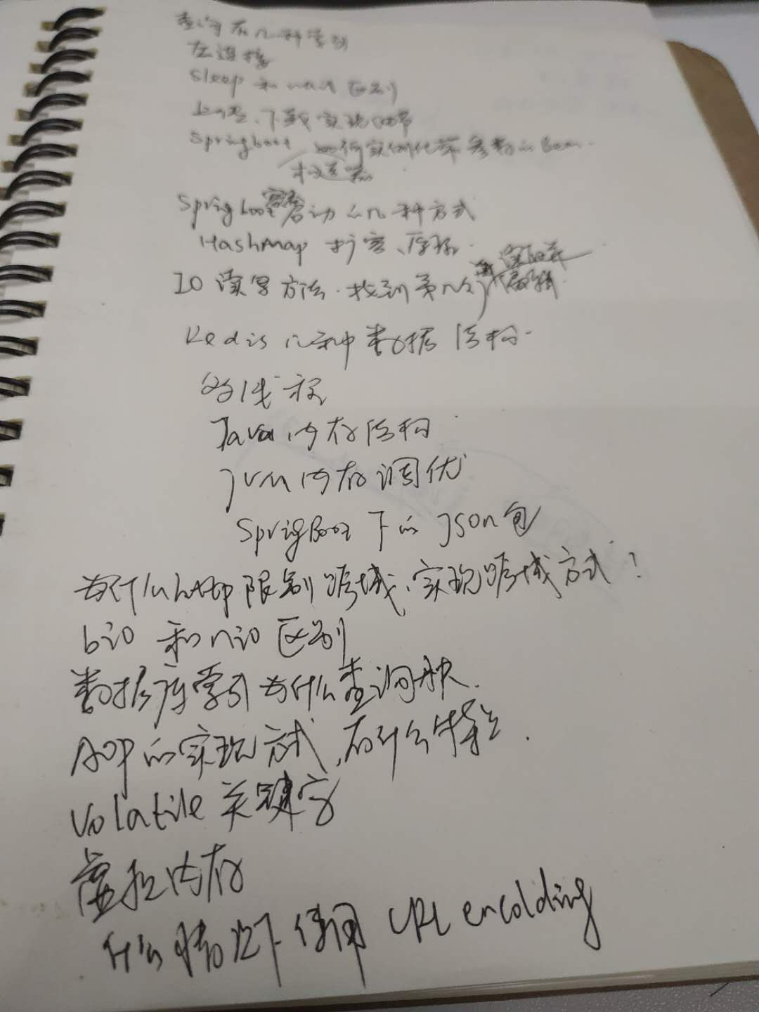

四大作用域的总结：
pageContext域：当前jsp页面范围
request域：一次请求
session域：一次会话
application域：整个web应用

- ServletContextListener监听器的主要作用
- 初始化的工作：初始化对象 初始化数据 ---- 加载数据库驱动 连接池的初始 化
- 加载一些初始化的配置文件 --- spring的配置文件
- 任务调度----定时器----Timer/TimerTask

总结Filter的作用？
- 公共代码的提取
- 可以对request和response中的方法进行增强(装饰者模式/动态代理)
- 进行权限控制

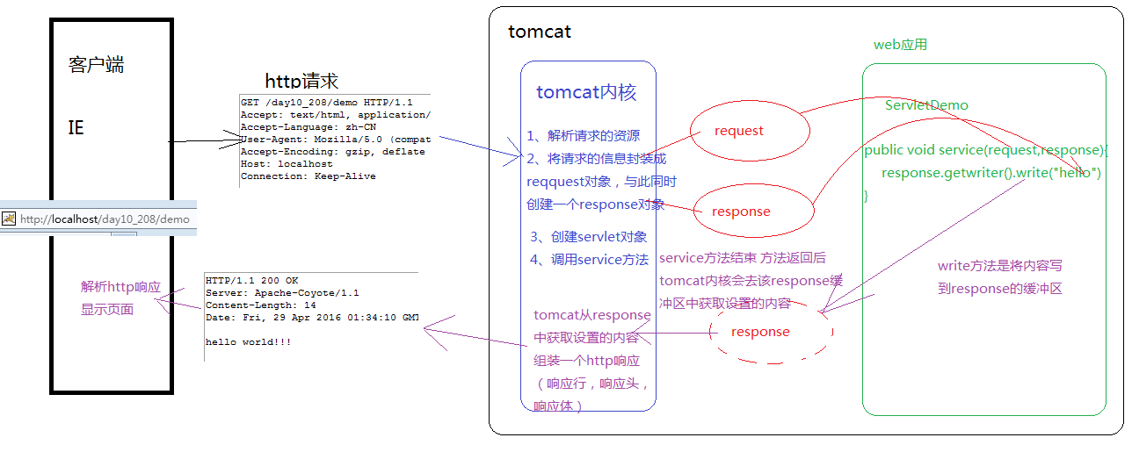
springmvc与struts2不同
- springmvc的入口是一个servlet即前端控制器，而struts2入口是一个filter过滤器。
- springmvc是基于方法开发(一个url对应一个方法)，请求参数传递到方法的形参，可以设计为单例或多例(建议单例)，struts2是基于类开发，传递参数是通过类的属性，只能设计为多例。
- Struts采用值栈存储请求和响应的数据，通过OGNL存取数据， springmvc通过参数解析器是将request请求内容解析，并给方法形参赋值，将数据和视图封装成ModelAndView对象，最后又将ModelAndView中的模型数据通过request域传输到页面。Jsp视图解析器默认使用jstl。
SpringMVC_day01 3
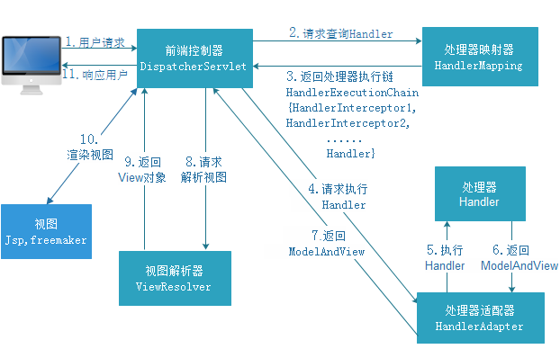
- 用户发送请求至前端控制器DispatcherServlet
- DispatcherServlet收到请求调用HandlerMapping处理器映射器。
- 处理器映射器根据请求url找到具体的处理器，生成处理器对象及处理器拦截器(如果有则生成)一并返回给DispatcherServlet。
- DispatcherServlet通过HandlerAdapter处理器适配器调用处理器
- 执行处理器(Controller，也叫后端控制器)。
- Controller执行完成返回ModelAndView
- HandlerAdapter将controller执行结果ModelAndView返回给DispatcherServlet
- DispatcherServlet将ModelAndView传给ViewReslover视图解析器
- ViewReslover解析后返回具体View
- DispatcherServlet对View进行渲染视图（即将模型数据填充至视图中）。
- DispatcherServlet响应用户

mybatis与hibernate不同
Mybatis和hibernate不同，它不完全是一个ORM框架，因为MyBatis需要程序员自己编写Sql语句。mybatis可以通过XML或注解方式灵活配置要运行的sql语句，并将java对象和sql语句映射生成最终执行的sql，最后将sql执行的结果再映射生成java对象。

Mybatis学习门槛低，简单易学，程序员直接编写原生态sql，可严格控制sql执行性能，灵活度高，非常适合对关系数据模型要求不高的软件开发，例如互联网软件、企业运营类软件等，因为这类软件需求变化频繁，一但需求变化要求成果输出迅速。但是灵活的前提是mybatis无法做到数据库无关性，如果需要实现支持多种数据库的软件则需要自定义多套sql映射文件，工作量大。

Hibernate对象/关系映射能力强，数据库无关性好，对于关系模型要求高的软件（例如需求固定的定制化软件）如果用hibernate开发可以节省很多代码，提高效率。但是Hibernate的学习门槛高，要精通门槛更高，而且怎么设计O/R映射，在性能和对象模型之间如何权衡，以及怎样用好Hibernate需要具有很强的经验和能力才行。
总之，按照用户的需求在有限的资源环境下只要能做出维护性、扩展性良好的软件架构都是好架构，所以框架只有适合才是最好。

json的转换插件是通过java的一些工具，直接将java对象或集合转换成json字符串。
常用的json转换工具有如下几种：
- jsonlib
- Gson：google
- fastjson：阿里巴巴
- Jackson
- jsonp：用来解决跨域问题

注意两个区别（重要）
- @PathVariable是获取url上数据的。@RequestParam获取请求参数的（包括post表单提交）

- 如果加上@ResponseBody注解，就不会走视图解析器，不会返回页面，目前返回的json数据。如果不加，就走视图解析器，返回页面

Springmvc在web.xml中的配置
<!-- 前端控制器 -->
<servlet>
<servlet-name>springmvc</servlet-name>
<servlet-class>org.springframework.web.servlet.DispatcherServlet</servlet-class>
<!-- 默认找 /WEB-INF/[servlet的名称]-servlet.xml -->
<init-param>
<param-name>contextConfigLocation</param-name>
<param-value>classpath:springmvc.xml</param-value>
</init-param>
</servlet>

<servlet-mapping>
<servlet-name>springmvc</servlet-name>
<!--
1. /* 拦截所有 jsp js png .css 真的全拦截 建议不使用 （如果用/*则会出现jsp文件被拦截，springmvc的前端控制器最终渲染的jsp视图会无法显示，会报404的错误）
2. *.action *.do 拦截以do action 结尾的请求 肯定能使用 ERP
3. / 拦截所有 （不包括jsp) (包含.js .png.css) 强烈建议使用 前台 面向消费者 www.jd.com/search /对静态资源放行
-->
<url-pattern>*.action</url-pattern>
</servlet-mapping>

复习

一.注解代替xml配置
准备工作:
4+2 + spring-aop包
xml中导入context约束
在xml中开启扫描包中类的注解
注解:
@Component("BeanName") 将对象注册到spring容器
|- @Controler
|- @Service
|- @Repository

@Scope 指定对象的作用范围
|- singleton
|- prototype

@Value 值类型属性注入

@Autowired 自动属性注入.根据类型注入.
@Qulifier 指定注入的对象的名称

@Resource 指定对象的名称注入

@PostConstruct 初始化方法
@PreDestory 销毁方法

二.spring AOP开发

aop思想: 纵向重复,横向抽取.
|- filter中
|- 动态代理
|- interceptor中

spring AOP: 封装了动态代理技术.来体现aop.

springaop实现: 可以对所有对象进行代理
|- 动态代理 代理需要实现接口.
|- cglib代理 对目标对象继承代理.

springaop名词:
join point: 连接点.所有可以织入通知的方法.
point cut : 切入点.需要|已经织入通知的方法.
advice: 需要增强的代码.
weaving: 动词.将通知应用的切点的过程.
target: 目标对象.
proxy: 代理对象
aspect: 切面. 切入点+通知

步骤:
1.导包
4+2
2 aop+aspect
2 aop联盟+weaving
2.准备目标对象

3.准备通知类
前置通知
后置通知 方法正常结束
环绕通知
异常拦截通知
后置通知 无论如何都执行

4.配置文件中配置,导入aop约束
1>目标对象
2>通知对象
3><aop:config>
<aop:ponint-cut id="切点名称" expression="execution(切点表达式)" />
<aop:aspect ref="通知对象名称" >
<aop:before method="" ponintcut-ref="" />
<aop:after-returning method="" ponintcut-ref="" />
<aop:around method="" ponintcut-ref="" />
<aop:after-throwing method="" ponintcut-ref="" />
<aop:after method="" ponintcut-ref="" />
</aop:aspect>

扩展:使用注解完成aop
1.导包
4+2
2 aop+aspect
2 aop联盟+weaving
2.准备目标对象

3.准备通知类
4.配置文件中配置,导入aop约束
1>目标对象
2>通知对象
3><aop:aspect-autoproxy> 开启注解aop

5.注解
@Aspect 指定当前类是通知类

@Before 前置通知方法
@after-returning 后置通知方法
@around 环绕通知方法
@after-throwing 异常拦截通知方法
@after 后通知方法

@PointCut 抽取切点表达式

- Lucene 是Apache开源的全文检索的工具包 用来创建索引 查询索引
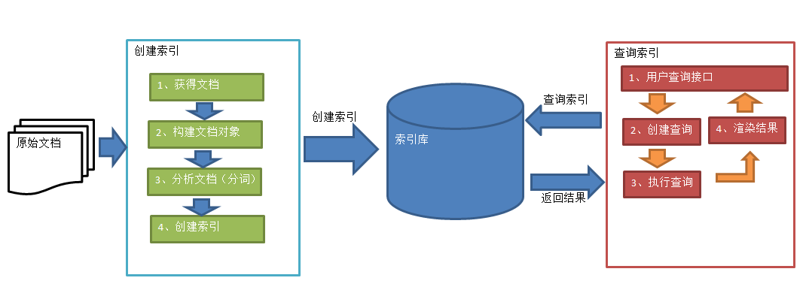
Solr 是Apache下的一个顶级开源项目，采用Java开发，它是基于Lucene的全文搜索服务器
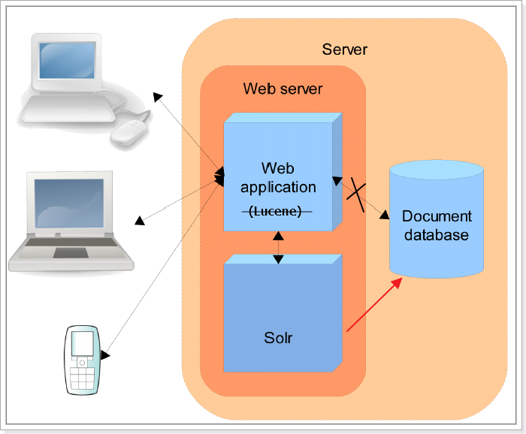

solrj是访问Solr服务的java客户端，提供索引和搜索的请求方法，SolrJ通常在嵌入在业务系统中，通过SolrJ的API接口操作Solr服务，如下图：

SOA架构
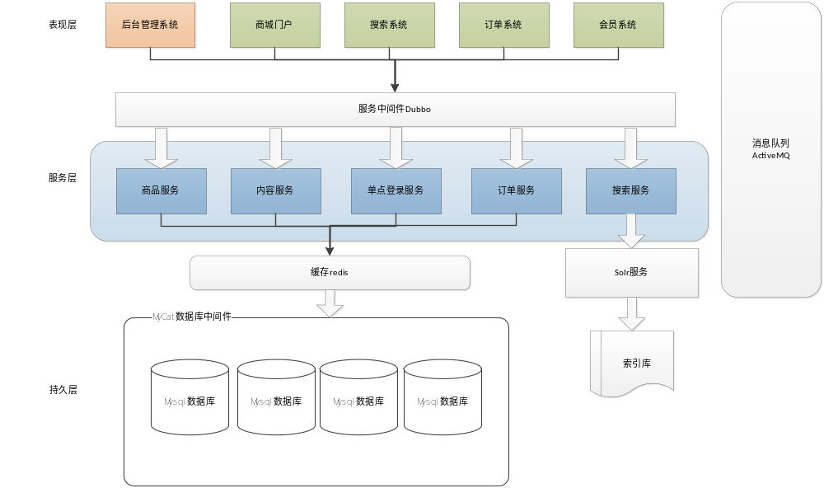
使用maven管理工程。（Jar包的管理、工程之间的依赖管理、工程构建、自动打包）

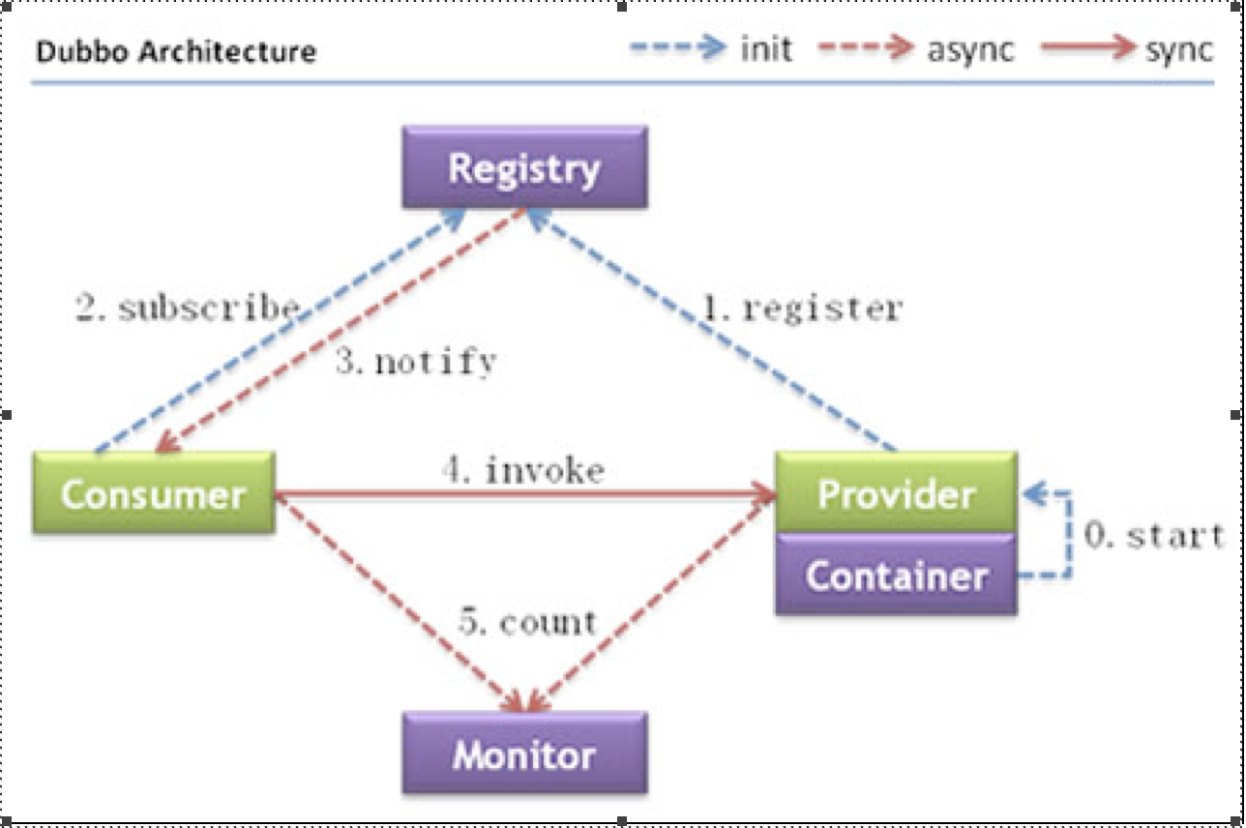
节点角色说明：
- Provider: 暴露服务的服务提供方。
- Consumer: 调用远程服务的服务消费方。
- Registry: 服务注册与发现的注册中心。
- Monitor: 统计服务的调用次调和调用时间的监控中心。
- Container: 服务运行容器。
调用关系说明：
- 0. 服务容器负责启动，加载，运行服务提供者。
- 1. 服务提供者在启动时，向注册中心注册自己提供的服务。
- 2. 服务消费者在启动时，向注册中心订阅自己所需的服务。
- 3. 注册中心返回服务提供者地址列表给消费者，如果有变更，注册中心将基于长连接推送变更数据给消费者。
- 4. 服务消费者，从提供者地址列表中，基于软负载均衡算法，选一台提供者进行调用，如果调用失败，再选另一台调用。
- 5. 服务消费者和提供者，在内存中累计调用次数和调用时间，定时每分钟发送一次统计数据到监控中心。
官方推荐使用zookeeper注册中心。
注册中心负责服务地址的注册与查找，相当于目录服务，服务提供者和消费者只在启动时与注册中心交互，注册中心不转发请求，压力较小。使用dubbo-2.3.3以上版本，建议使用zookeeper注册中心。
Zookeeper是Apacahe Hadoop的子项目，是一个树型的目录服务，支持变更推送，适合作为Dubbo服务的注册中心，工业强度较高，可用于生产环境，并推荐使用

Zookeeper：
- 可以作为集群的管理工具使用。
- 可以集中管理配置文件。

Nginx是一款高性能的http 服务器/反向代理服务器及电子邮件（IMAP/POP3）代理服务器。由俄罗斯的程序设计师Igor Sysoev所开发，官方测试nginx能够支撑5万并发链接，并且cpu、内存等资源消耗却非常低，运行非常稳定。

应用场景（非常重要）
- http服务器。Nginx是一个http服务可以独立提供http服务。可以做网页静态服务器。
- 虚拟主机。可以实现在一台服务器虚拟出多个网站。例如个人网站使用的虚拟主机。
- 反向代理，负载均衡。当网站的访问量达到一定程度后，单台服务器不能满足用户的请求时，需要用多台服务器集群可以使用nginx做反向代理。并且多台服务器可以平均分担负载，不会因为某台服务器负载高宕机而某台服务器闲置的情况。

配置虚拟主机
就是在一台服务器启动多个网站。
如何区分不同的网站：
- 域名不同
端口不同

一级域名：
Baidu.com
Taobao.com
Jd.com
二级域名：
www.baidu.com
Image.baidu.com
Item.baidu.com
三级域名：
- Image.baidu.com
Aaa.image.baidu.com

一个域名对应一个ip地址，一个ip地址可以被多个域名绑定。

Redis
redis是一种高级的key-value的存储系统
其中的key是字符串类型，尽可能满足如下几点：
- key不要太长，最好不要操作1024个字节，这不仅会消耗内存还会降低查找 效率
- key不要太短，如果太短会降低key的可读性
- 在项目中，key最好有一个统一的命名规范（根据企业的需求）
其中value 支持五种数据类型：
- 字符串型 string
- 字符串列表 lists
- 字符串集合 sets
- 有序字符串集合 sorted sets (Zsets)
- 哈希类型 hashs

Redis的持久化方案
Redis的所有数据都是保存到内存中的。
Rdb：快照形式，定期把内存中当前时刻的数据保存到磁盘。Redis默认支持的持久化方案。
aof形式：append only file。把所有对redis数据库操作的命令，增删改操作的命令。保存到文件中。数据库恢复时把所有的命令执行一遍即可。

Redis-Cluster
redis-cluster投票:容错(超半数认为某个节点挂了，则整个集群都挂了，则集群中至少应该有三个节点)
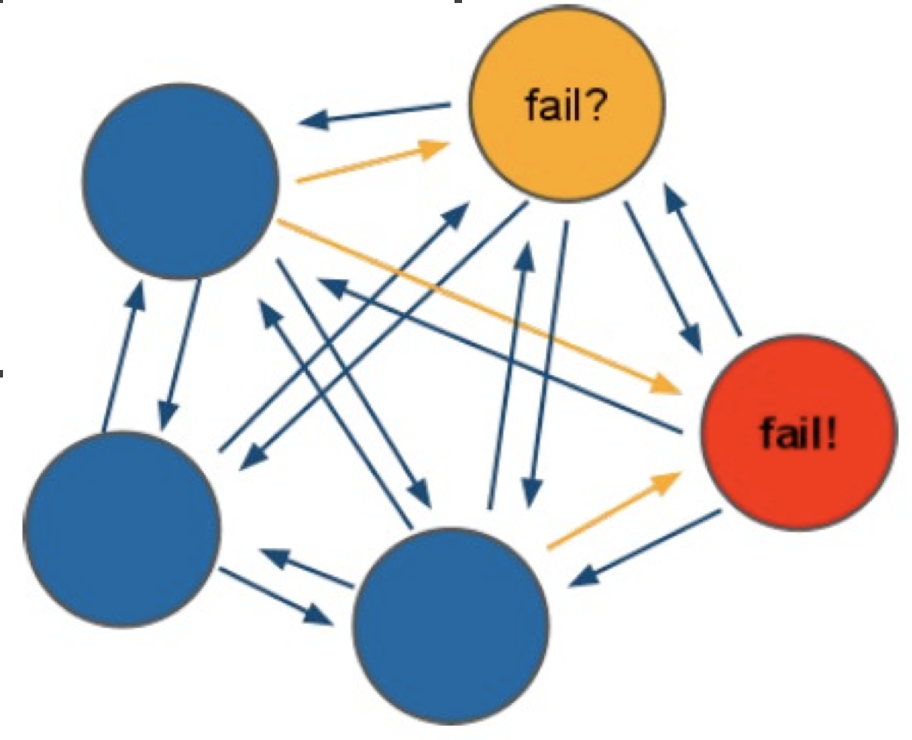
架构细节:
(1)所有的redis节点彼此互联(PING-PONG机制),内部使用二进制协议优化传输速度和带宽.
(2)节点的fail是通过集群中超过半数的节点检测失效时才生效.
(3)客户端与redis节点直连,不需要中间proxy层.客户端不需要连接集群所有节点,连接集群中任何一个可用节点即可
(4)redis-cluster把所有的物理节点映射到[0-16383]slot上,cluster 负责维护node<->slot<->value
Redis 集群中内置了 16384 个哈希槽，当需要在 Redis 集群中放置一个 key-value 时，redis 先对 key 使用 crc16 算法算出一个结果，然后把结果对 16384 求余数，这样每个 key 都会对应一个编号在 0-16383 之间的哈希槽，redis 会根据节点数量大致均等的将哈希槽映射到不同的节点
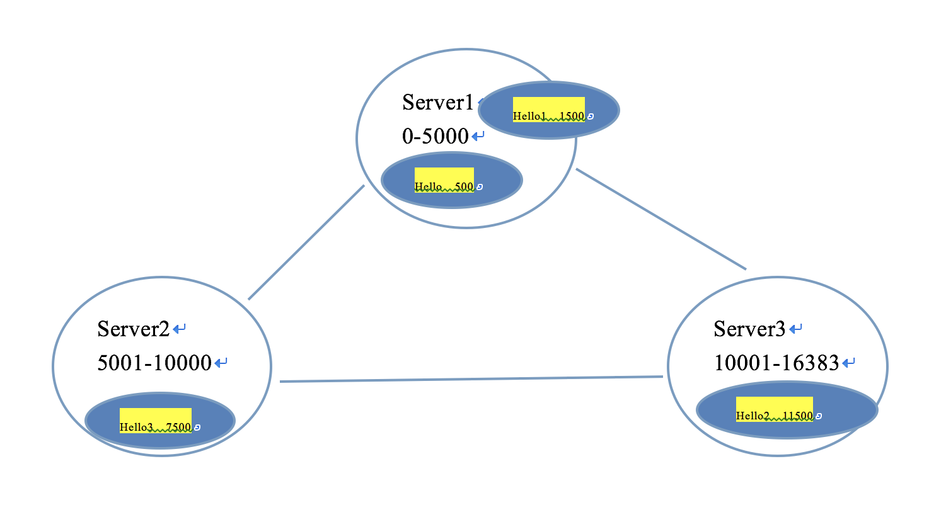
Redis集群中至少应该有三个节点。要保证集群的高可用，需要每个节点有一个备份机。
Redis集群至少需要6台服务器。
搭建伪分布式。可以使用一台虚拟机运行6个redis实例。需要修改redis的端口号7001-7006
使用ruby脚本搭建Redis集群

SolrCloud
SolrCloud是基于Solr和Zookeeper的分布式搜索方案，它的主要思想是使用Zookeeper作为集群的配置信息中心。
它有几个特色功能：
1）集中式的配置信息
2）自动容错
3）近实时搜索
4）查询时自动负载均衡
索引集合包括两个Shard（shard1和shard2），shard1和shard2分别由三个Core组成，其中一个Leader两个Replication，Leader是由zookeeper选举产生，zookeeper控制每个shard上三个Core的索引数据一致，解决高可用问题。
用户发起索引请求分别从shard1和shard2上获取，解决高并发问题。
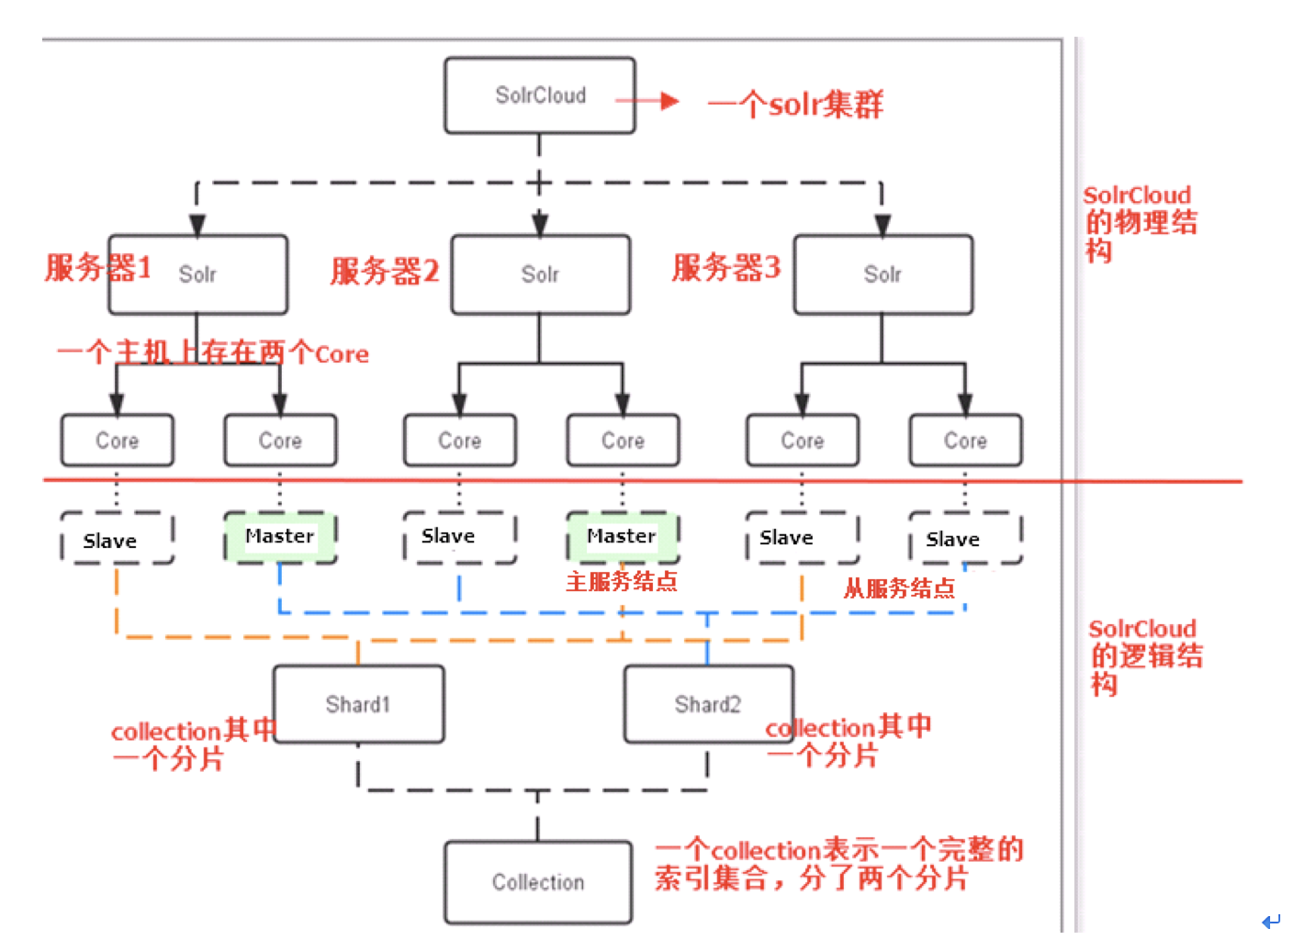
每个Core是Solr中一个独立运行单位，提供 索引和搜索服务。一个shard需要由一个Core或多个Core组成。由于collection由多个shard组成所以collection一般由多个core组成。
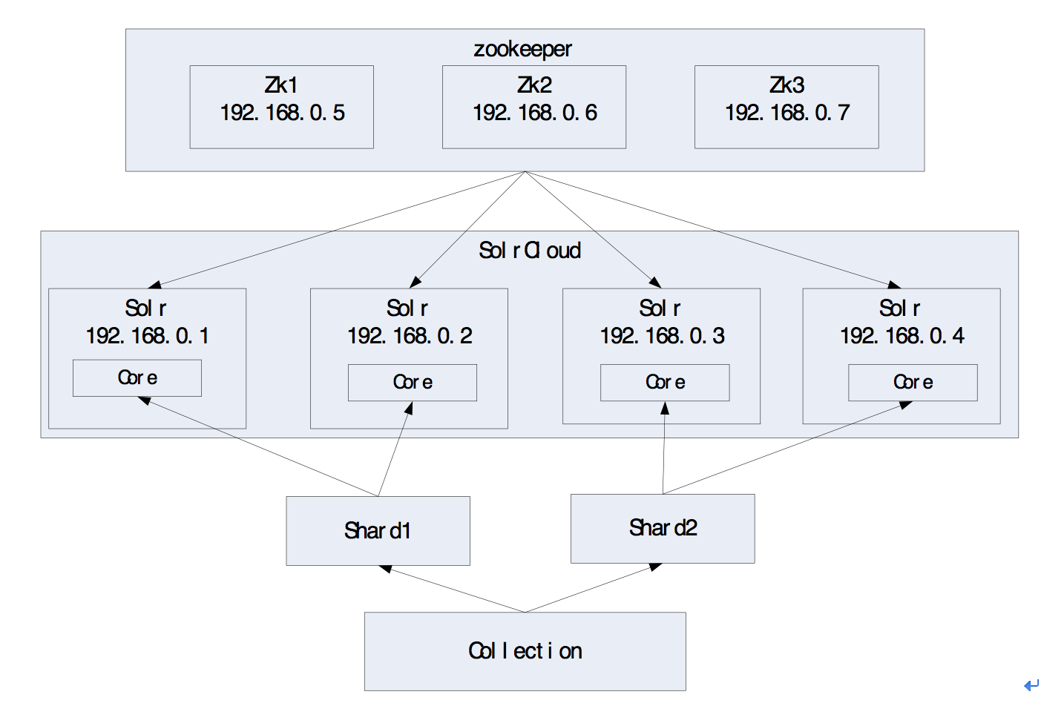
Zookeeper作为集群的管理工具。
- 集群管理：容错、负载均衡。
- 配置文件的集中管理
- 集群的入口

需要实现zookeeper 高可用。需要搭建集群。建议是奇数节点。需要三个zookeeper服务器。

搭建solr集群需要7台服务器。

ActiveMQ的消息形式
对于消息的传递有两种类型：
一种是点对点的，即一个生产者和一个消费者一一对应；
另一种是发布/订阅模式，即一个生产者产生消息并进行发送后，可以由多个消费者进行接收。
JMS定义了五种不同的消息正文格式，以及调用的消息类型，允许你发送并接收以一些不同形式的数据，提供现有消息格式的一些级别的兼容性。
· StreamMessage -- Java原始值的数据流
· MapMessage--一套名称-值对
· TextMessage--一个字符串对象
· ObjectMessage--一个序列化的 Java对象
· BytesMessage--一个字节的数据流
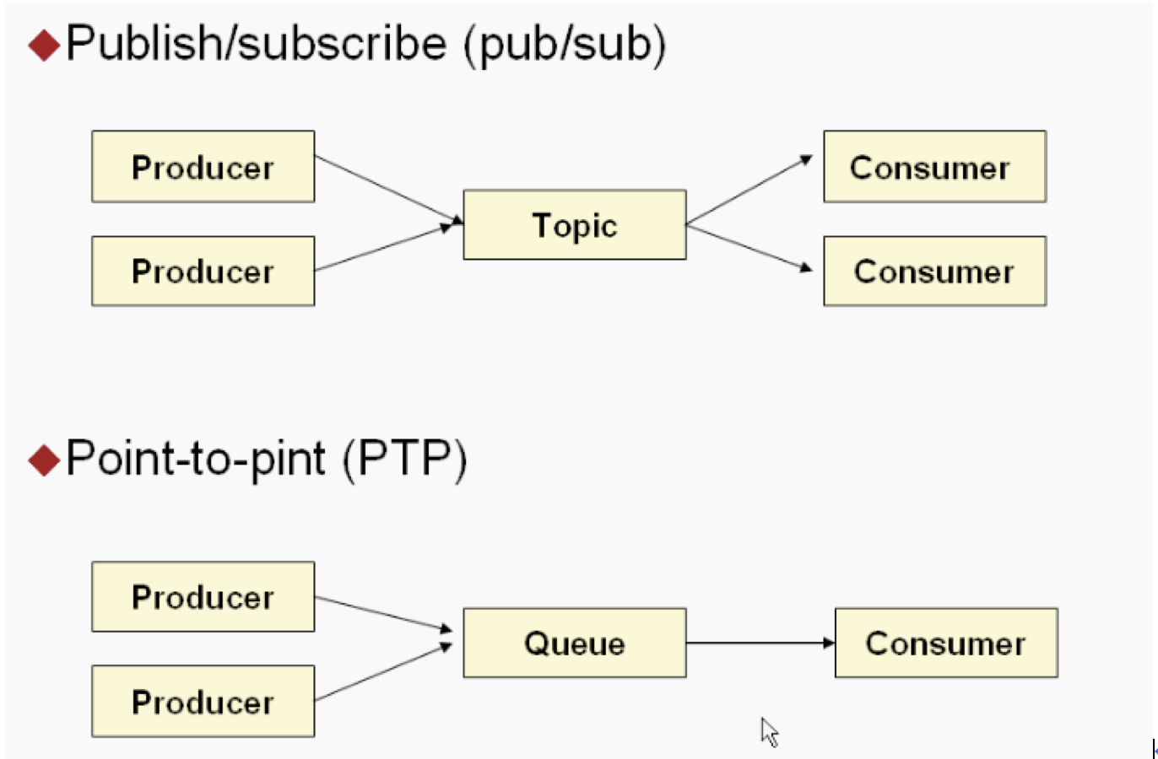
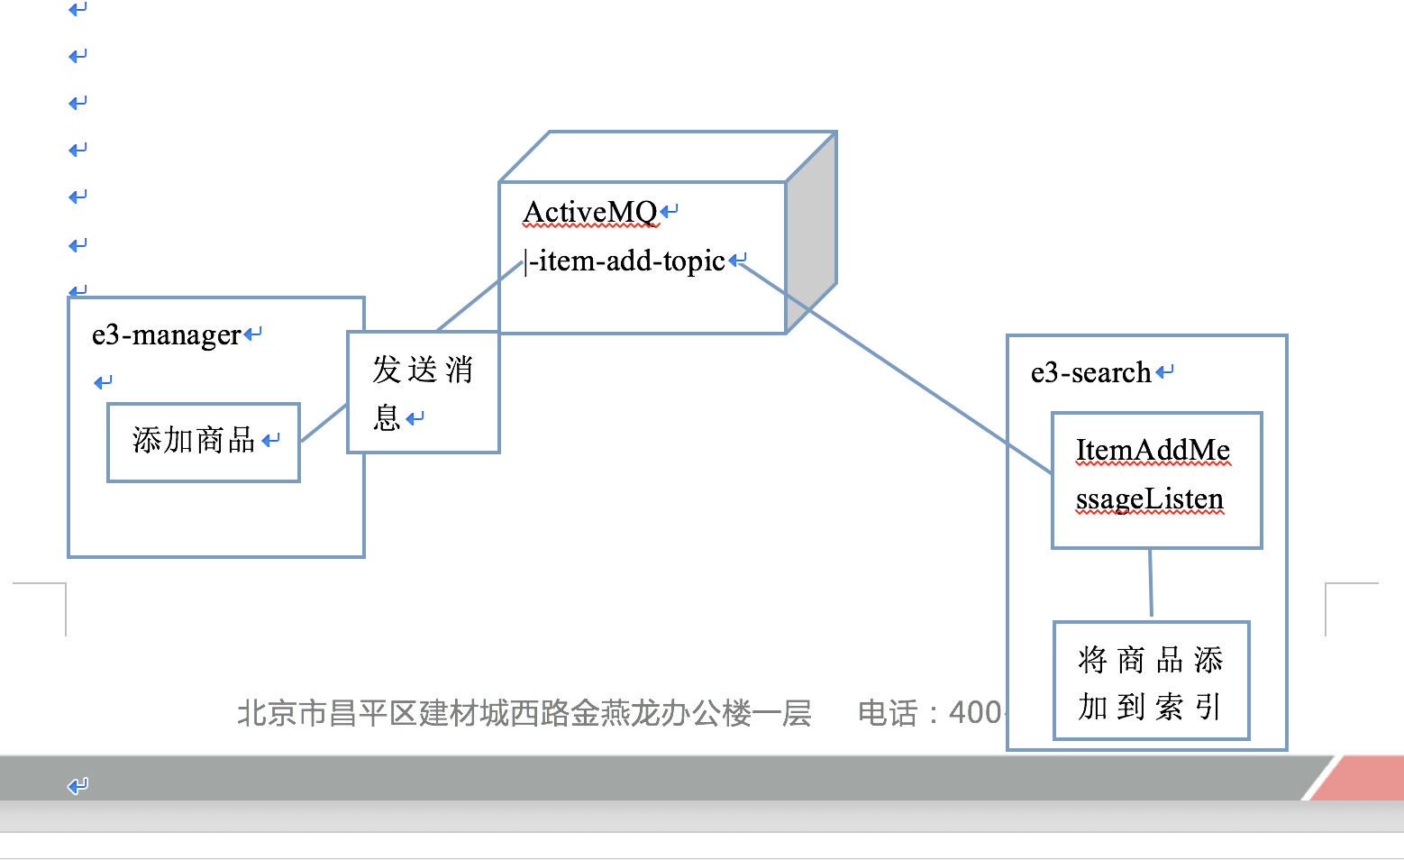

向业务逻辑中添加缓存

缓存添加分析
使用redis做缓存。

业务逻辑：
- 根据商品id到缓存中命中
- 查到缓存，直接返回。
- 差不到，查询数据库
- 把数据放到缓存中
- 返回数据

缓存中缓存热点数据，提供缓存的使用率。需要设置缓存的有效期。一般是一天的时间，可以根据实际情况跳转。

当商品信息修改后，将该商品缓存清空

需要使用String类型来保存商品数据。
可以加前缀方法对象redis中的key进行归类。
ITEM_INFO:123456:BASE
ITEM_INFO:123456:DESC
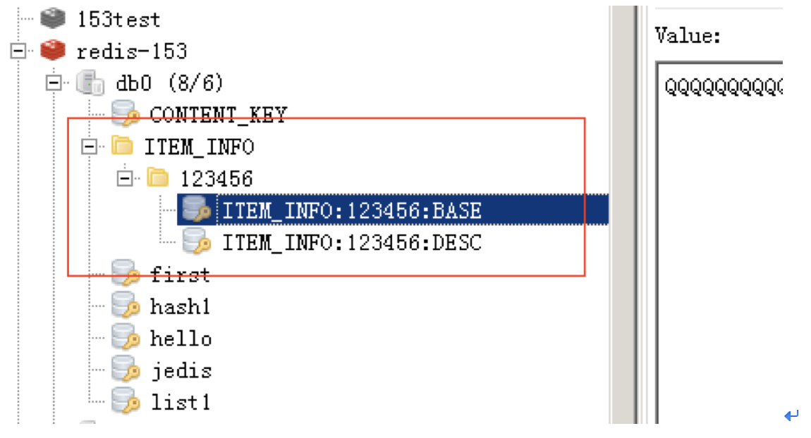
如果把二维表保存到redis中:
- 表名就是第一层
- 主键是第二层
- 字段名第三次
三层使用“:”分隔作为key，value就是字段中的内容。

商品详情页面静态化

分析
生成的时机：添加商品生成静态界面。
静态页面保存的位置：保存到磁盘的任意目录。
静态页面的访问：使用nginx访问静态页面（因为tomcat比较适合访问动态的jsp，直接访
问静态界面的效率不高）

网页的静态化方案
输出文件的名称：商品id+“.html”
输出文件的路径：工程外部的任意目录。
网页访问：使用nginx访问网页。在此方案下tomcat只有一个作用就是生成静态页面。
工程部署：可以把e3-item-web部署到多个服务器上。
生成静态页面的时机：商品添加后，生成静态页面。可以使用Activemq，订阅topic（商品添加）
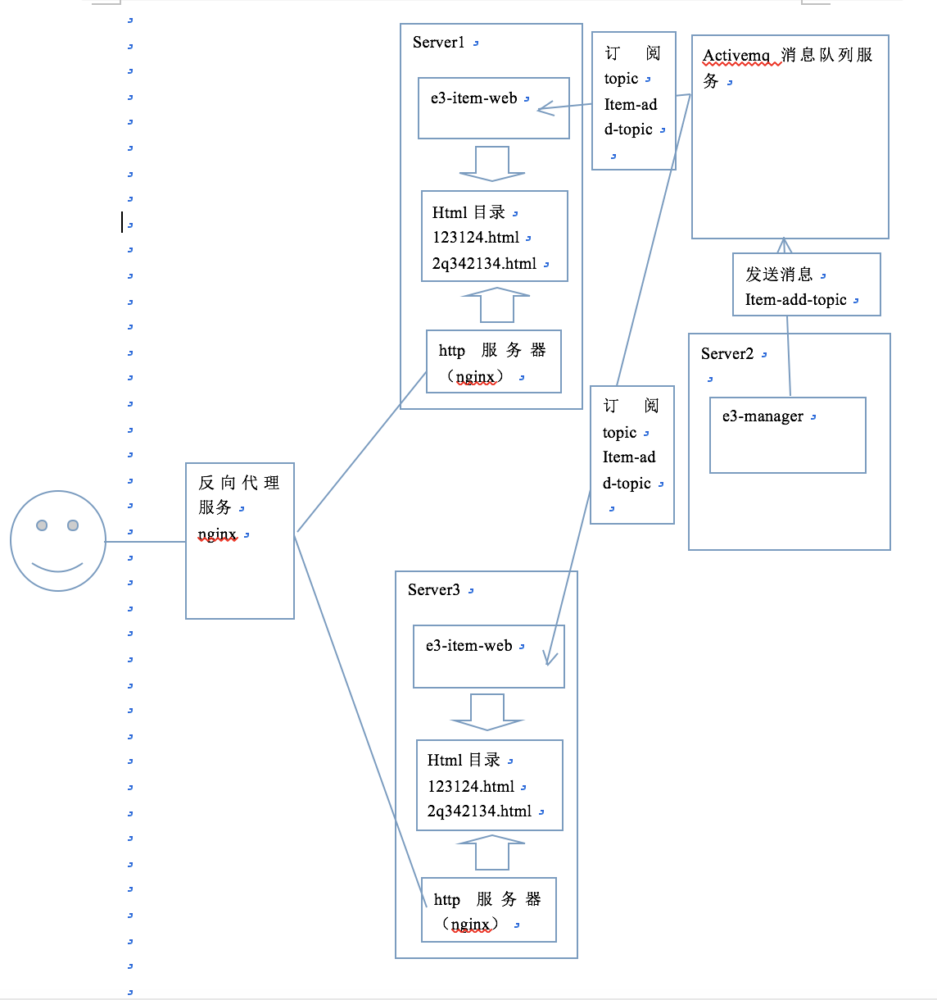
集群环境下会出现要求用户多次登录的情况。
解决方案：
- 配置tomcat集群。配置tomcatSession复制。节点数不要超过5个。
- 可以使用Session服务器，保存Session信息，使每个节点是无状态。需要模拟Session。

单点登录系统是使用redis模拟Session，实现Session的统一管理。
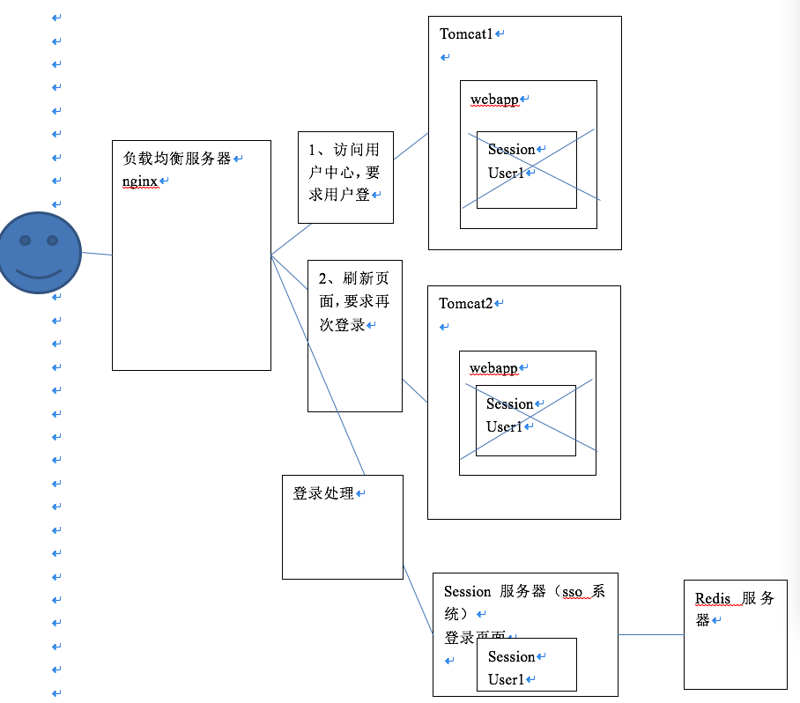
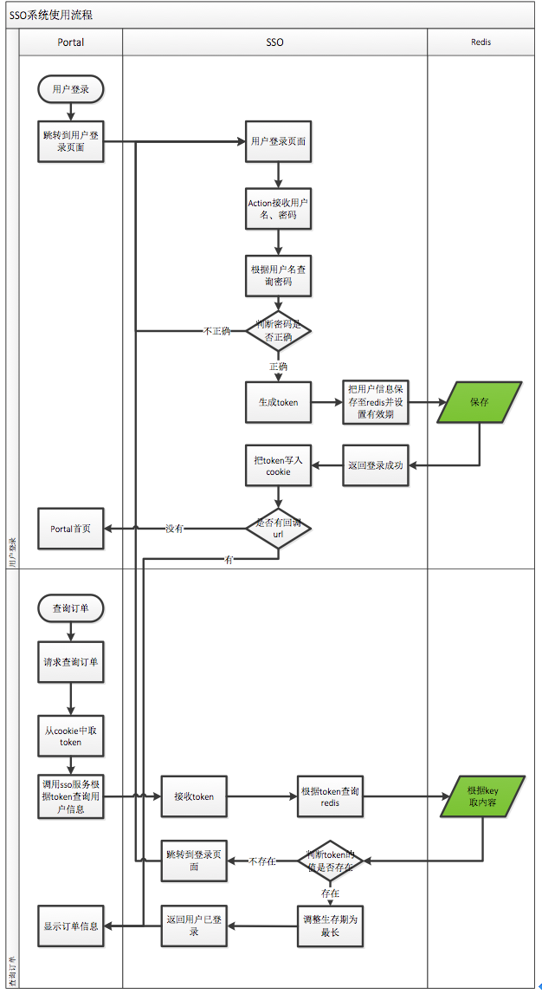

Mycat读写分离
数据库读写分离对于大型系统或者访问量很高的互联网应用来说，是必不可少的一个重要功能。对于MySQL来说，标准的读写分离是主从模式，一个写节点Master后面跟着多个读节点，读节点的数量取决于系统的压力，通常是1-3个读节点的配置

